Администрация городского округа с внутригородским делением
«город Махачкала»
МКУ «Управление образования»
Муниципальное бюджетное дошкольное образовательное учреждение
«Детский сад №67 «Родничок»
__________________________________________________________________
367009, Республика Дагестан, г.Махачкала, ул. А. Исмаилова 76 «д»

Отчет
о проделанной работе по плану мероприятий
профилактика детского дорожно – транспортного травматизма по программе «Светофорик» за четвёртый квартал 2018 года
в МБДОУ «Детский сад № 67»

В МБДОУ «Детский сад№ 67» согласно плану по программе «Светофорик» проводилась целенаправленная и систематическая работа по профилактике детского дорожно-транспортного травматизма.
С целью организации обучения правилам дорожного движения в группах созданы условия по построению предметно – развивающей среды, а именно оборудованы уголки «Безопасная дорога». В данных уголках имеется игровое оборудование, наглядно – дидактические пособия, макеты, дорожные знаки.

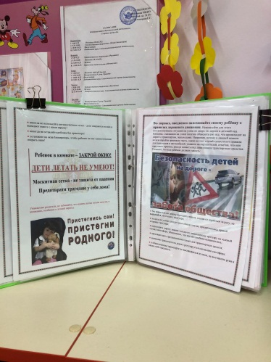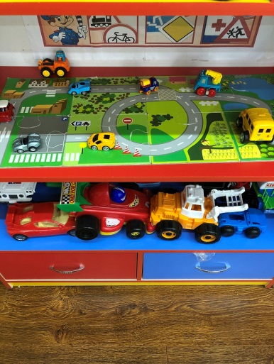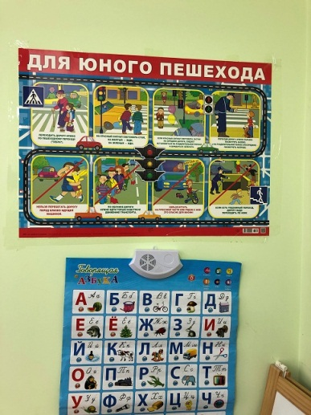
Для организации работы по предупреждению детского дорожно-транспортного травматизма в дополнительно приобретены настольно-печатные игры, наборы иллюстраций, плакатов, знакомящие дошкольников с поведением на улице, дорожными знаками, правилами поведения в транспорте, художественная литература.
Работа по профилактике детского дорожного травматизма велась в трех направлениях: 1) работа с детьми; 2) работа с родителями; 3) работа с педагогами.
Также педагогами еженедельно с детьми организовывались разного вида игры: подвижные, дидактические, настольные. Например: Лото, Найди знак, Светофор. Читали художественную литературу: З. Мостовой «Он имеет по три глаза»,
А. Иванов Азбука безопасности, Как неразлучные друзья дорогу переходили»,
Н. Носов «Автомобиль», В.Толкачёв «Слушай и запоминай».
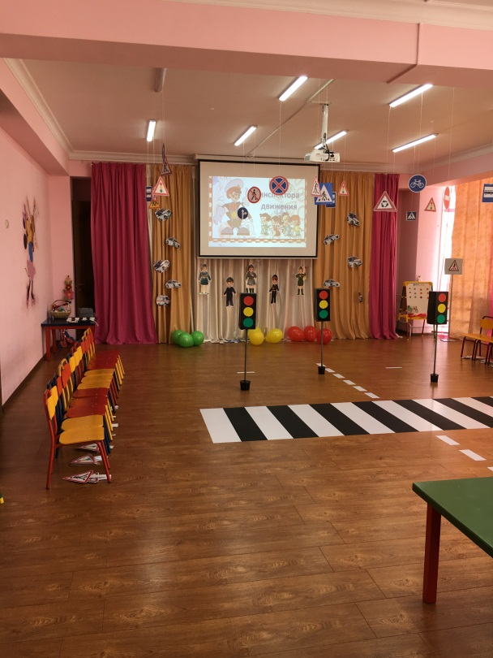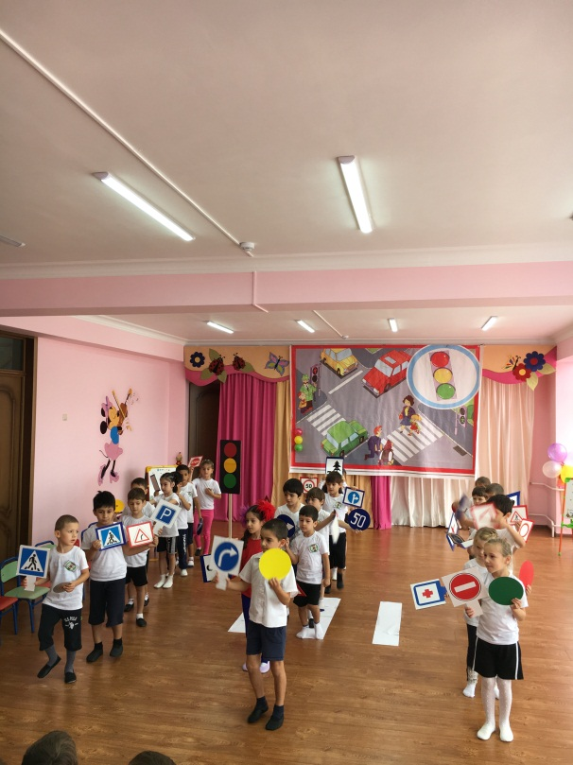

Согласно плану по программе «Светофорик», были проведены ряд открытых просмотров ООД на тему: «Безопасность дорожного движения»:
- «Светофор для пешеходов»
- «Школа пешеходных наук»
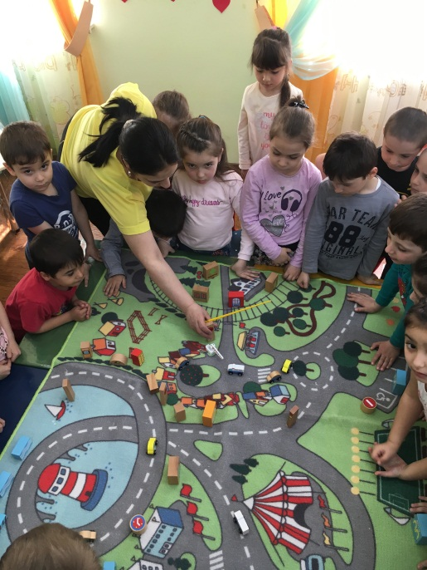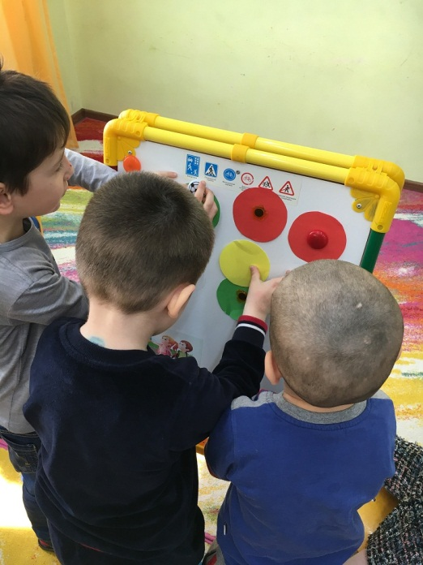
С педагогами проводилось консультирование на темы: «Содержание работы с детьми по предупреждению дорожно-транспортного травматизма в разных возрастных группах», «Правила поведения на дороге в зимнее время».
